Tarte pommes cassis revue par Mi Cielo Pâtisserie
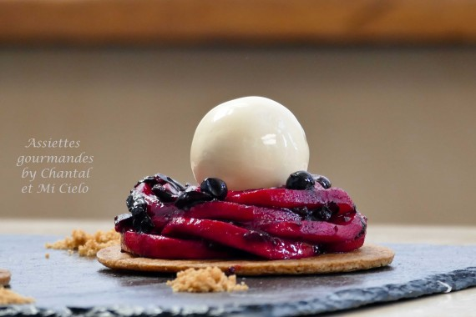
Ingrédients (pour 8 tartelettes):
Fond de tarte spéculos: 170 g de farine, 60 g de sucre, 30 g de vergeoise, 1 cuil à c. de 5 épices (cannelle, badiane, fenouil, séchouan, cardamome), 70 g de beurre, 2 g de sel, 2 g de bicarbonate, 35 g d'eau
6 belles pommes, 200 g de cassis (surgelé), 120 g de miel
Sphères: 150 g de miel, 50 g de crème liquide, 150 g de mascarpone, 200 g de crème montée
Nappage: 200 g d'eau, 50 g de miel, 4 g de pectine NH, 20 g de sucre
Préparation:
Préparer les sphères... idéalement la veille:
Chauffer le miel dans une casserole, porter à ébullition. Lorsque l'écume prend une belle couleur rousse, verser la crème (attention aux projections). Mélanger puis laisser refroidir ; cette préparation a la texture de caramel mou. Cette étape peut se faire à l'avance.
Prélever 80 g de ce "caramiel" et incorporer le mascarpone. Bien mélanger.
Ajouter 200 g de crème montée. Mélanger et mettre en poche.
Garnir des demi-sphères de diamètre 4 cm et placer au congélateur une nuit, ou au moins quelques heures.
Garniture:
Peler les pommes, les épépiner et les couper en lamelles épaisses. Verser dans un plat allant au four avec le cassis et le miel. Mélanger et enfourner 20 à 30 minutes à 200 ° C. Remuer régulièrement et délicatement toutes les 10 minutes afin d'enrober les pommes avec le jus de cassis. Les pommes doivent être cuites mais garder leur texture.
Préparer la pâte spéculos:
Verser toutes les poudres (farine, sucre, vergeoise, 5 épices, sel, bicarbonate) dans le bol du robot. Ajouter le beurre fondu et travailler à la feuille. On obtient une sorte de crumble.
Ajouter 35 g d'eau pour homogénéiser l'ensemble et continuer à travailler la pâte qui doit devenir souple et lisse.
Etaler finement entre 2 feuilles de papier sulfurisé. Précuire au four, 5 minutes à 160 °C. Détailler des disques de diamètre 10 cm et poursuivre la cuisson 10 minutes. Sortir du four et réserver.
Préparer le nappage:
Faire tiédir le mélange eau + miel dans une casserole. Mélanger à part la pectine et le sucre, puis ajouter ce mélange dans la casserole. Porter à ébullition pour activer la pectine. Mélanger au fouet et arrêter le feu. Pour info, plus un nappage sera sucré, plus il sera brillant.
Dressage:
Déposer les disques de pâte sur les assiettes. Poser un emporte pièce diamètre 8 cm sur ces disques. Placer les pommes cuites mélangées au cassis en forme de rosace à l'intérieur. Retirer l'emporte-pièce.
Démouler les 1/2 sphères de mascarpone; les coller 2 par 2 pour obtenir des sphères, repasser éventuellement au congélateur.
Réchauffer le nappage et tremper rapidement les sphères dans le nappage. Placer les sphères au centre des tartelettes.
Écraser les chutes de pâtes spéculos avec un rouleau, utiliser ces miettes en déco.
NB: si on veut éviter la phase technique du nappage ou simplifier en évitant la sphère, l'appareil au mascarpone pourra être dressé à la poche à douille autour de la rosace de pommes

www.assiettesgourmandes.fr

